Дополнительное образование школьников с НОДА
с использованием дистанционных форматов обучения

Москва, 2021
Потёмкина Н.К.
Дополнительное образование школьников с НОДА с использованием дистанционных форматов обучения/ Потёмкина Н.К. - М.: ИКП РАО, 2021.

В методическом пособии раскрываются основные вопросы организации дополнительного образования для обучающихся школьного возраста с нарушениями опорно-двигательного аппарата с применением электронного обучения и дистанционных образовательных технологий.
Методическое пособие адресовано педагогам дополнительного образования общего и коррекционного профиля, работающим с обучающимися с нарушениями опорно-двигательно-аппарата в дистанционном формате.

Справка по терминологии

В методическом пособии в целях следования стилистическим нормам русского языка и избегания речевых повторов для обозначения понятий, закрепленных в нормативно-правовых документах, могут употребляться следующие синонимичные слова и словосочетания:
Обучающийся - ребенок, школьник, ученик.
Нарушения опорно-двигательного аппарата (НОДА) - двигательные нарушения, моторные нарушения.
Применение электронного обучения и дистанционных образовательных технологий - дистанционное обучение, проведение дистанционных уроков.
Оборудование - технические средства, техническое оснащение, гаджет.
Компьютерные технологии - информационные технологии.
Урок - занятие.
Персональный компьютер - электронно-вычислительная машина, электронное средство обучения, компьютер.
Содержание
Введение 5
1. Дополнительное образование лиц с ограниченными возможностями здоровья, детей-инвалидов и инвалидов. Разграничение понятий дополнительное образование и внеурочная деятельность. 7
2. Дополнительное образование школьников с нарушениями опорно-двигательного аппарата 12
3. Дополнительное образование школьников с нарушениями опорно-двигательного аппарата с использованием дистанционных форматов обучения 16
4. Интерактивный конструктор адаптированных дополнительных общеобразовательных программ ИКП РАО 21
Литература 25

Введение
Обеспечение реализации прав детей с ограниченными возможностями здоровья (ОВЗ) и детей-инвалидов на участие в программах дополнительного образования является одной из важнейших задач государственной образовательной политики. Расширение образовательных возможностей этой категории обучающихся является наиболее продуктивным фактором их вхождения в общество. Программы дополнительного образования позволяют обнаружить и развить интересы и способности таких детей, дают им возможность почувствовать себя успешными и даже определить свой дальнейший профессиональный путь. Дополнительные общеобразовательные программы направлены на:
- создание базовых основ образованности и решение задач формирования общей культуры обучающегося, расширение его знаний о мире и о себе;
- удовлетворение познавательного интереса и расширение информированности обучающихся в конкретной образовательной области;
- оптимальное развитие личности на основе педагогической поддержки индивидуальности учащегося (способностей, интересов, склонностей) в условиях специально организованной образовательной деятельности;
- накопление обучающимися социального опыта и обогащение навыками общения и совместной деятельности в процессе освоения программы.
Все это безусловно необходимо для полноценного развития и успешной социализации обучающихся с ограниченными возможностями здоровья, в том числе и с нарушениями опорно-двигательного аппарата (НОДА).
Методическое пособие состоит из четырех глав.
В первой главе рассматриваются нормативно-правовые основы дополнительного образования для детей с ОВЗ и детей-инвалидов. Сравниваются и разграничиваются понятия внеурочная деятельность и дополнительное образование.
Во второй главе данного методического пособия говорится об особенностях организации дополнительного образования для школьников с нарушениями опорно-двигательного аппарата.
В третьей главе рассматривается вопрос организации образовательного процесса с применением дистанционных образовательных технологий при реализации дополнительных образовательных программ с обучающимися с НОДА.
В четвертой главе дается обзор интернет-ресурса “Интерактивный конструктор АДОП”, направленного на оптимизацию и упрощение создания дополнительных образовательных программ для лиц с ОВЗ в соответствии с их индивидуально-типологическими особенностями и особыми образовательными потребностями.

1. Дополнительное образование лиц с ограниченными возможностями здоровья, детей-инвалидов и инвалидов. Разграничение понятий дополнительное образование и внеурочная деятельность.
Согласно ФЗ № 273 «Об образовании в Российской Федерации» от 29.12.2012 года ст. 2, п. 14 дополнительное образование – это вид образования, который направлен на всестороннее удовлетворение образовательных потребностей человека в интеллектуальном, духовно-нравственном, физическом и/или профессиональном совершенствовании и не сопровождается повышением уровня образования.
Дополнительное образование включает в себя такие подвиды, как дополнительное образование детей и взрослых и дополнительное профессиональное образование (273-ФЗ, ст. 10, п. 6).
В данном методическом пособии мы рассматриваем дополнительное образование школьников, то есть образование в рамках дополнительных общеобразовательных программ (дополнительные общеразвивающие программы и дополнительные предпрофессиональные программы).
Согласно Приказу Министерства просвещения РФ №196 от 09.11.2018 года (с изменениями на 30.09.2020 г) “Об утверждении порядка организации и осуществления образовательной деятельности по дополнительным общеобразовательным программам”, образовательная деятельность по дополнительным общеобразовательным программам должна быть направлена на:
- формирование и развитие творческих способностей обучающихся;
- удовлетворение индивидуальных потребностей обучающихся в интеллектуальном, нравственном, художественно-эстетическом развитии, а также в занятиях физической культурой и спортом;
- формирование укрепление здоровья, культуры здорового и безопасного образа жизни;
- обеспечение духовно-нравственного, гражданско-патриотического, военно-патриотического, трудового воспитания обучающихся;
- выявление, развитие и поддержку талантливых обучающихся, а также лиц, проявивших выдающиеся способности;
- профессиональную ориентацию обучающихся;
- создание и обеспечение необходимых условий для личностного развития, профессионального самоопределения и творческого труда обучающихся;
- создание условий для получения начальных знаний, умений, навыков в области физической культуры и спорта, для дальнейшего освоения этапов спортивной подготовки;
- социализацию и адаптацию обучающихся к жизни в обществе;
- формирование общей культуры обучающихся;
- удовлетворение иных образовательных потребностей и интересов обучающихся, не противоречащих законодательству Российской Федерации, осуществляемых за пределами федеральных государственных образовательных стандартов и федеральных государственных требований.
Для обучающихся с ограниченными возможностями здоровья (ОВЗ), детей-инвалидов и инвалидов организации, осуществляющие образовательную деятельность, организуют образовательный процесс по дополнительным общеобразовательным программам с учетом особенностей психофизического развития указанных категорий обучающихся. Они должны создать специальные условия, без которых невозможно или затруднено освоение данных программ.
Под специальными условиями для получения дополнительного образования понимаются условия обучения, воспитания и развития, включающие в себя использование специальных образовательных программ и методов обучения и воспитания, специальных учебников, учебных пособий и дидактических материалов, специальных технических средств обучения коллективного и индивидуального пользования, предоставление услуг ассистента (помощника), оказывающего обучающимся необходимую техническую помощь, проведение групповых и индивидуальных коррекционных занятий, обеспечение доступа в здания организаций, осуществляющих образовательную деятельность, и другие условия, без которых невозможно или затруднено освоение образовательных программ обучающимися с ограниченными возможностями здоровья.
Сроки обучения по дополнительным общеразвивающим программам и дополнительным предпрофессиональным программам для обучающихся с ОВЗ, детей-инвалидов и инвалидов могут быть увеличены с учетом особенностей их психофизического развития в соответствии с заключением психолого-медико-педагогической комиссии (ПМПК).
Организации, осуществляющие образовательную деятельность по программам дополнительного образования для обучающихся с нарушениями опорно-двигательного аппарата, помимо прочего обеспечивают материально-технические условия, предусматривающие возможность беспрепятственного доступа обучающихся в учебные помещения, столовые, туалетные и другие помещения организации, осуществляющей образовательную деятельность, а также их пребывания в указанных помещениях.
Численность обучающихся с ограниченными возможностями здоровья, детей инвалидов и инвалидов в учебной группе устанавливается до 15 человек. Можно выделить следующие варианты организации дополнительного образования для детей с ОВЗ и инвалидностью:
- с участием одной образовательной организации или нескольких с применением сетевой формы реализации программ;
- совместно с нормотипичными детьми или в специальной группе
- в группах или индивидуально;
- на базе образовательной организации или на дому;
- очно или с применением дистанционных образовательных технологий.
Образовательная деятельность обучающихся с ограниченными возможностями здоровья, в том числе с нарушениями опорно-двигательного аппарата, по дополнительным общеобразовательным программам осуществляется на основе адаптированных дополнительных общеобразовательных программ, с привлечением специалистов в области коррекционной педагогики, а также педагогических работников, освоивших соответствующую программу профессиональной переподготовки.
Как показывает практика, достаточно часто возникают трудности дифференциации дополнительного образования и внеурочной деятельности. Таблица 1 позволит разграничить эти понятия.
Таблица 1. Разграничение понятий
дополнительное образование и внеурочная деятельность
Дополнительное образование | Внеурочная деятельность
Дополнительное образование - вид образования, который направлен на всестороннее удовлетворение образовательных потребностей  человека в интеллектуальном, духовно-нравственном, физическом и (или) профессиональном совершенствовании и не сопровождается повышением уровня образования  (п. 14 ст. 2 Закона об образовании) | Общее образование - вид образования, который направлен на развитие личности и приобретение в процессе освоения основных общеобразовательных программ знаний, умений, навыков и формирование компетенции, необходимых для жизни человека в  обществе, осознанного выбора профессии и получения профессионального образования (п. 11  ст. 2 Закона об образовании)
Нормативно-правовая основа: концепция развития и порядок реализации дополнительной общеобразовательной программы | Нормативно-правовая основа: ФГОС и приказы, которые вносят в них изменения
Не имеет уровней образования и федерального государственного стандарта. | Имеет уровни и соответствует требованиям ФГОС.
Является автономной частью основного образования. | Является неотъемлемой и обязательной частью основной образовательной программы общего образования, позволяющей реализовать требования ФГОС в полной мере.
Дополнительное образование включает дополнительную общеразвивающую и дополнительную предпрофессиональную программы. | Внеурочная деятельность включает коррекционно-развивающую работу и иную деятельность отличную от урочной системы обучения (экскурсии, кружки, секции и т.д.) в рамках реализации ФГОС.
Направлено на удовлетворение интересов личности обучающегося в образовании. | Направлена только на достижение результатов освоения основной образовательной программы.
Направления развития личности: физкультурно-спортивное, художественное, техническое, социально-педагогическое, туристско-краеведческое и естественно-научное. | Направления развития личности: духовно-нравственное, физкультурно-спортивное (или спортивно-оздоровительное), социальное, общеинтеллектуальное и общекультурное.
Таким образом, можно сделать вывод, что на первом плане дополнительного образования стоит личностное и творческое развитие ребенка, а обучение только поддерживает развитие. С учетом того факта, что освоение адаптированной дополнительной общеобразовательной программы не требует от ребенка с ОВЗ или с инвалидностью академической успешности, то включение в данный вид деятельности позволяет ему стать успешными в выбранном направлении, добиться результата и реализоваться в направлении не связанном с учебой.

2. Дополнительное образование школьников с нарушениями опорно-двигательного аппарата
Обучающиеся с нарушениями опорно-двигательного аппарата имеют ряд особенностей, которые достаточно хорошо освещены в специализированной литературе и работах Левченко И. Ю., Приходько О., Абкович А.Я. Однако необходимо учитывать, что обучающиеся с НОДА представляют собой очень разнородную группу школьников с ОВЗ, демонстрирующих разные варианты психофизического развития, в том числе близкий к условной норме. Двигательные расстройства у обучающихся с НОДА сочетаются с нарушениями психического развития и речи, степень выраженности которых может быть разной. Также нарушения моторики могут сочетаться с сенсорными нарушениями зрения и слуха или нарушениями интеллекта разной степени выраженности. Таким образом, дополнительное образование должно строиться с учетом общих и специфических особенностей детей данной нозологической группы.
Реализация адаптированных дополнительных общеобразовательных программ (АДОП) осуществляется педагогами дополнительного образования образовательного учреждения. Выбор АДОП, определение объема учебной нагрузки и формы проведения занятий осуществляется по согласованию с родителями (законными представителями) ребенка, с учетом интересов, особенностей психофизического развития и индивидуальных возможностей ребенка.
При организации занятий с детьми с нарушениями опорно-двигательного аппарата в рамках АДОП педагог предусматривает реализацию нескольких этапов:
- диагностический - знакомство с детьми, определение особых образовательных потребностей детей, формулировка конкретных задач и утверждение АДОП;
- подготовительный - адаптационный блок: подготовка образовательной среды, знакомство детей (при групповой форме работы), ознакомительные занятия (правила поведения); блок включения в деятельность: знакомство с инструментарием, техникой безопасности, планируемыми направлениями работы и видами деятельности;
- основной - реализация содержания программы;
- оценка результатов освоения программы - организация и проведение заключительного мероприятия по итогам работы.
Адаптация программы дополнительного образования заключается в учете особых образовательных потребностей обучающихся с нарушениями опорно-двигательного аппарата и создании специальных условий при реализации образовательного процесса.
К специальным условиям при организации учебного процесса по дополнительным образованным программам с детьми с НОДА можно отнести следующие :
- индивидуализация обучения (учет особых образовательных потребностей);
- занятия в малых группах или индивидуально;
- использование современных педагогических технологий, в том числе информационных, компьютерных для оптимизации занятий, повышение их эффективности и доступности;
- предоставление необходимых технических средств с учетом индивидуальных особенностей ученика с НОДА (специальные компьютерные программы и оборудование);
- обеспечение особой пространственной и временной организации образовательной среды;
- предоставление различных видов дозированной помощи;
- наглядно-действенный характер содержания обучения и упрощение системы учебно-познавательных задач, решаемых в процессе образования;
- специальная помощь в реализации вербальной и невербальной коммуникации;
- адаптация предлагаемого ребенку текстового материала (увеличение шрифта, обозначение цветом и т.п.);
- возможность перерывов во время занятий для проведения необходимых медико-профилактических процедур;
- соблюдение максимально допустимого уровня нагрузок;
- соблюдение комфортного режима образования, в том числе ортопедического режима;
- создание благоприятной ситуации для развития возможностей ребенка справляться с тревогой, усталостью, пресыщением и перевозбуждением;
- обеспечение обстановки сенсорного и эмоционального комфорта (внимательное отношение, ровный и теплый тон голоса учителя).
Требования к формированию дополнительных общеобразовательных программам регламентирует «Порядок организации и осуществления образовательной деятельности по дополнительным общеобразовательным программам», утвержденный приказом Министерства просвещения от 09.11.2018 №196 (с изменениями на 30.09.2020). Согласно данному документу программы «формируются с учетом п. 9 ст. 2 Федерального закона об образовании», а именно: «образовательная программа (в данном случае дополнительная образовательная программа) – это комплекс основных характеристик образования (объем, содержание, планируемые результаты) и организационно-педагогических условий, который представлен в виде учебного плана, календарного учебного графика, рабочих программ учебных предметов, курсов, дисциплин (модулей), иных компонентов, оценочных и методических материалов, а также в предусмотренных настоящим Федеральным законом случаях в виде рабочей программы воспитания, календарного плана воспитательной работы, форм аттестации”. Таким образом, все вышеперечисленные компоненты в обязательном порядке должны быть в структуре адаптированной дополнительной общеобразовательной программы.

3. Дополнительное образование школьников с НОДА с использованием дистанционных форматов обучения
Согласно части 1 статьи 13 Федерального закона об образовании “при реализации дополнительных общеобразовательных программ используются различные образовательные технологии, в том числе дистанционные образовательные технологии, электронное обучение с учетом требований Порядка применения организациями, осуществляющими образовательную деятельность, электронного обучения, дистанционных образовательных технологий при реализации образовательных программ, утвержденного приказом Министерства образования и науки Российской Федерации от 23 августа 2017 г. №816”. Главная ценность дистанционной формы обучения детей с ОВЗ состоит в том, что такая форма обучения часто является единственной возможностью ребенка с выраженными нарушениями развития реализовать свой потенциал и быть успешным в жизни наравне со здоровыми сверстниками. Появление дистанционных образовательных технологий при реализации дополнительного образования приводит к появлению новых ресурсов для самореализации обучающихся с нарушениями опорно-двигательного аппарата.
Применение компьютерных технологий в учебном процессе позволяет:
- сделать урок наглядным, красочным, информативным;
- приблизить урок к мировосприятию ребенка - за счет использования программ, облегчающих/обеспечивающих коммуникативный уровень;
- использовать дифференцированный и личностно-ориентированный подход к обучению;
- установить отношения взаимопонимания, взаимопомощи между учеником и учителем;
- активизировать познавательную деятельность учащегося;
- повысить мотивацию учащихся к изучению материала;
- развивать мышление и творческие способности учащихся.
Можно выделить следующие формы дистанционного взаимодействия с обучающимися с нарушениями опрно-двигательного аппарата в системе дополнительного образования:
- онлайн-занятия, онлайн-консультации;
- обучение через виртуальные образовательные среды, образовательные Интернет-порталы, система обмена мгновенными сообщениями, виртуальные лабораторные комплексы;
- система дистанционного контроля (тестирование, онлайн-олимпиады, прохождение квеста и др);
- пересылка учебных материалов (текстов, графики, видео и др.) по телекоммуникационным каналам (электронная почта);
- осуществление разнообразной обратной связи через социальные сети, блоги.
То есть ребенок может заниматься как совместно с учителем в режиме реального времени, так и самостоятельно по материалам программы дополнительного образования с периодической поддержкой (встречами) с наставником. В таблице 2 представлены формы дистанционной поддержки обучающихся в системе дополнительного образования детей с ОВЗ и инвалидностью с пояснениями (по материалам Насырова Э.Ф., Муллер О.Ю.).

Табл. 2 Формы дистанционной поддержки обучающихся в системе
дополнительного образования детей с ОВЗ и инвалидностью
Формы  дистанционной  поддержки | Основная  цель | Элементы  курса | Применение
Дистанционные  консультации | консультирование по группе вопросов | форумы, чаты, информационный материал, анкеты | в работе со школьниками  дистанционные консультации могут использоваться для занятий с отстающими обучающимися, для оказания  помощи при выполнении сложных и творческих заданий
Дистанционные  семинары  (вебинары) | обсуждение 1-2  вопросов | форумы, чаты,  основной  информационный материал, глоссарий,  анкеты, практические  задания | данная форма работы может быть использована при проведении занятий по каким-либо важным вопросам,  ориентированным, например, на формирование метапредметных умений
Дистанционный тренинг | формирование умений (метаумений) | форумы, чаты, основной информационный материал,анкеты, тесты, практические задания | технология дистанционного тренинга предполагает прохождение следующих этапов:  - получение новых знаний;  - выполнение практических заданий (это ключевой этап прохождения любого тренинга);  - выполнение самостоятельной работы (данный этап необходим для отработки и закрепления полученных навыков: в каждой теме курса представлены задания для самостоятельного выполнения);  - контроль результатов педагогом;  - неограниченные консультации с педагогом (данной услугой можно воспользоваться, если при выполнении заданий возникли трудности)
Дистанционный курс | формирование системы знаний и умений | форумы, чаты, основной информационный материал, глоссарий, анкеты, тесты, практические задания | основные и профильные курсы по различным направленностям

В учебно-методическом пособии “Технологии работы с детьми с ОВЗ и детьми-инвалидами в условиях дистанционной формы реализации дополнительных общеразвивающих программ” (Насырова Э.Ф., Муллер О.Ю.) можно ознакомиться с опытом разработки и реализации дополнительной общеразвивающей программы «Юный дизайнер» (для обучающихся 10-12 лет/ 5-6 класс), адаптированной для частичного и полного дистанционного формата для детей с ОВЗ и детей-инвалидов. Так как вся деятельность в рассматриваемой программе строится на взаимодействии с персональным компьютером и необходимым программным обеспечением, то при соответствующем уровне психофизического развития и наличии необходимого специального компьютерного оборудования (соответствующего моторным возможностям), данная программа может быть реализована с обучающимися с НОДА.
Так как дети с НОДА, находящиеся на надомном обучении и обучающиеся с применением дистанционных образовательных технологий, как правило, имеют выраженные нарушения моторики, то в процессе учебной деятельности им необходима помощь тьютора (ассистента). Чаще всего его функции выполняет родитель (законный представитель). Согласно п. 16 Приказа Министерства просвещения РФ №196 от 09.11.2018 года (с изменениями на 30.09.2020 г.) “Об утверждении порядка организации и осуществления образовательной деятельности по дополнительным общеобразовательным программам” «в работе объединений при наличии условий и согласии руководителя объединения совместно с несовершеннолетними обучающимися могут участвовать их родители (законные представители)», а в п. 14 описывается создание необходимых условий для «совместной деятельности обучающихся и их родителей (законных представителей)». Следовательно, привлечение родителей (законных представителей) и вовлечение их в творческий образовательный процесс с целью в том числе ассистирования, т.е. обеспечения технической помощи, обосновано.
Механизм взаимодействия учителя и детей в процессе реализации адаптированной программы дополнительного образования с применением дистанционных образовательных технологий не отличается от тех же механизмов при реализации адаптированной основной общеобразовательной программы с применением ДОТ. Рекомендации и требования, которые предъявляются к организации дистанционного процесса обучения с обучающимися с нарушениями опорно-двигательного аппарата, всесторонне рассмотрены в методических пособиях Института коррекционной педагогики РАО и находятся в свободном доступе в электронной библиотеке.

4. Интерактивный конструктор адаптированных дополнительных общеобразовательных программ ИКП РАО
Интерактивный конструктор адаптированных дополнительных общеобразовательных программ (АДОП) разработан специалистами “Института коррекционной педагогики РАО” и расположен по электронному адресу https://adop.ikp-rao.ru/.
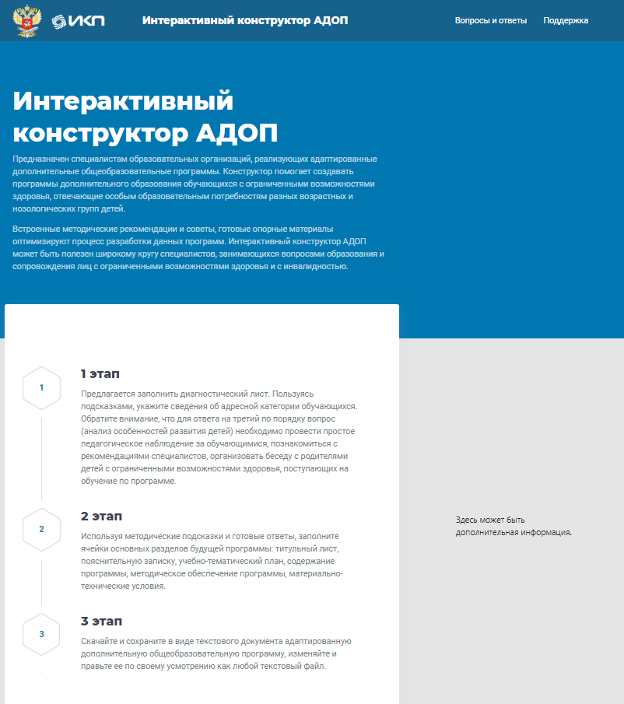

Данный интернет-ресурс предназначен для специалистов образовательных организаций, реализующих адаптированные дополнительные общеобразовательные программы для лиц с ОВЗ и инвалидностью. Конструктор помогает создавать программы дополнительного образования обучающихся с ограниченными возможностями здоровья, отвечающие особым образовательным потребностям разных возрастных и нозологических групп детей, в том числе и с нарушениями опорно-двигательного аппарата.
Встроенные методические рекомендации и советы, готовые опорные материалы (с учетом особых образовательных потребностей разных нозологических групп) оптимизируют процесс разработки данных программ. Интерактивный конструктор АДОП может быть полезен широкому кругу специалистов, занимающихся вопросами образования и сопровождения лиц с ограниченными возможностями здоровья и с инвалидностью.
Конструктор представляет собой шаблон, по мере ответов на предложенные вопросы он заполняется поэтапно с учетом контингента детей и целей разрабатываемой программы.
На первом этапе предлагается заполнить диагностический лист. Пользуясь подсказками, следует указать сведения об адресной категории обучающихся. Для ответа на некоторые вопросы необходимо провести простое педагогическое наблюдение за обучающимися, познакомиться с рекомендациями специалистов, организовать беседу с родителями детей с ОВЗ, поступающих на обучение по программе.
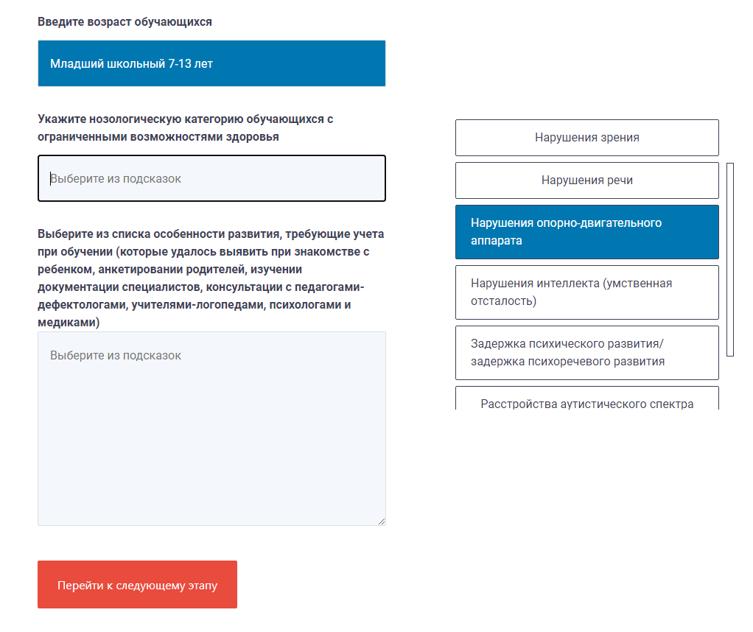
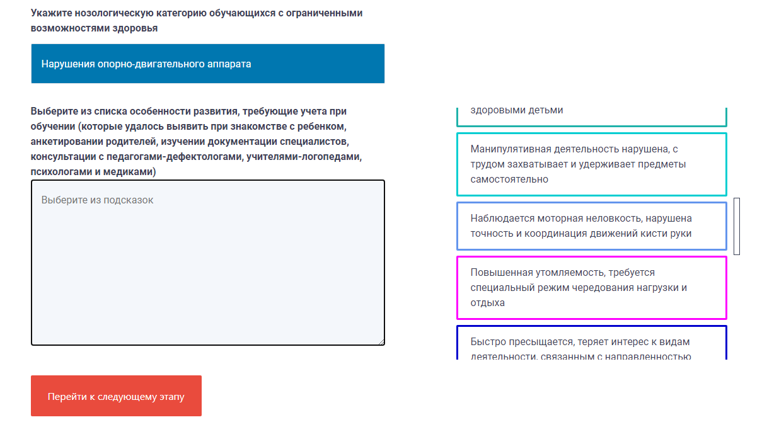
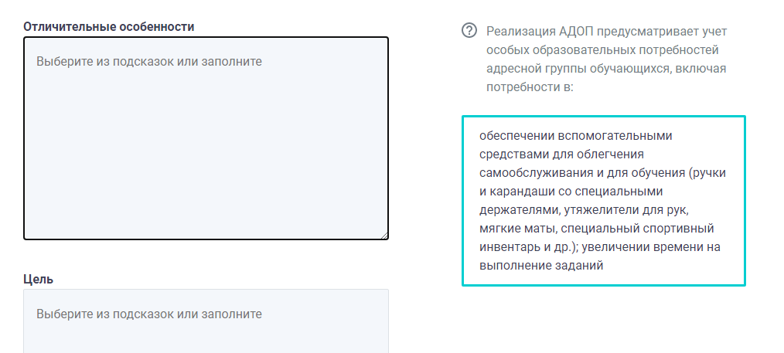
На втором этапе, используя методические подсказки и готовые ответы, заполняются ячейки основных разделов будущей программы: титульный лист, пояснительная записка, учебно-тематический план, содержание программы, методическое обеспечение программы, материально-технические условия.
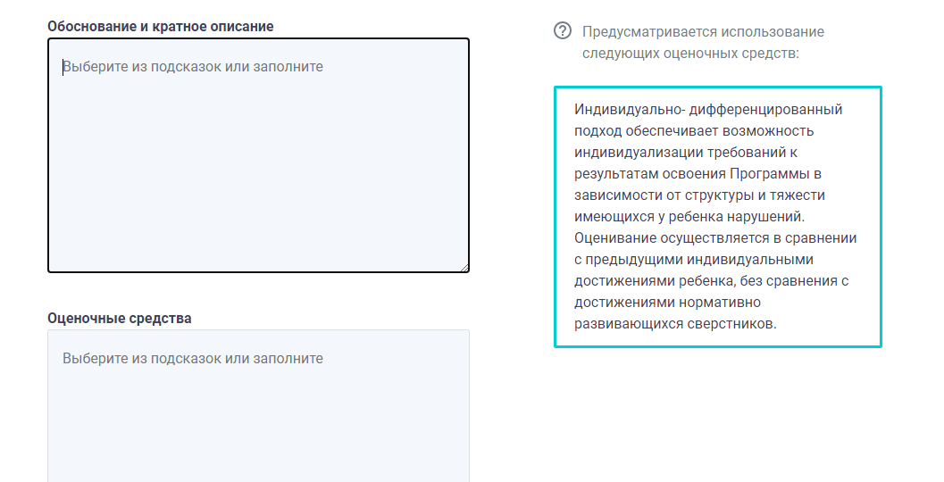
На третьем этапе необходимо сохранить АДОП в виде текстового документа. Если данная программа будет реализована с применением дистанционных образовательных технологий, то помимо собственно содержания необходимо будет внести изменения в пункты отражающие данную форму ее реализации (например, форма занятий дистанционная/ очно-дистанционная, длительность одного занятия согласно СанПин при работе в персональными компьютерами, дополнительное материально-техническое оснащение и т.д.).
Данная разработка призвана оптимизировать и упростить процесс создания адаптированных дополнительных образовательных программ для специалистов образовательных организаций.

Литература
- Иванова С.В. Внеурочная деятельность и дополнительное образование: различия и сходства: Портал информационной поддержки руководителей образовательных организаций “Актион Образование”, 2016 [Электронный ресурс, ссылка]
- Методические рекомендации по нормативному регулированию в субъектах Российской Федерации дополнительного образования детей с ограниченными возможностями здоровья и инвалидностью / Е.В. Кулакова, Е.И. Адамян, Е.Б. Колосова, Г.А. Ястребова; отв. за вып. М.А. Симонова – Москва : РУДН, 2019. – 56 с
- Методические рекомендации по организации дополнительного образования детей с ограниченными возможностями здоровья и инвалидностью с учетом нозологических групп: нарушение слуха, зрения, речи, опорно-двигательного аппарата, расстройства аутистического спектра, задержка психического развития, умственная отсталость (интеллектуальные нарушения)/ Е.В. Кулакова, М.М. Любимова. - Москва: РУДН, 2020. – 60 с.
- Насырова Э.Ф., Муллер О.Ю.Технологии работы с детьми с ОВЗ и детьми-инвалидами в условиях дистанционной формы реализации дополнительных общеразвивающих программ: учебно-методическое пособие.– Сургут, 2019. – 57 с. [ссылка на электронный вариант]
- Письмо Минобрнауки России от 29.03.2016 №ВК-641/09 О направлении методических рекомендаций (вместе с Методическими рекомендациями по реализации адаптированных дополнительных общеобразовательных программ, способствующих социально-психологической реабилитации, профессиональному самоопределению детей с ограниченными возможностями здоровья, включая детей-инвалидов, с учетом их особых образовательных потребностей) [Электронный ресурс, ссылка]
- Приказ от 9 ноября 2018 года №196 Об утверждении Порядка организации и осуществления образовательной деятельности по дополнительным общеобразовательным программам (с изменениями на 30 сентября 2020 года) [Электронный ресурс]
- Проект Концепции развития в Российской Федерации системы комплексной реабилитации и абилитации лиц с инвалидностью, в том числе детей с инвалидностью, на период до 2025 года. Минтруд России, 05.05.2021 [Электронный ресурс, ссылка]
- Распоряжение правительства РФ от 4 сентября 2014 года №1726-р Об утверждении Концепции развития дополнительного образования детей[Электронный ресурс, ссылка]

